CUBESERIES – industrielle Koppelrelais aus Europa
Weidmüller erweitert das Universalprogramm der Koppelrelais

Universalrelais sind in zahlreichen allgemeinen Automatisierungsanwendungen unverzichtbar und finden daher zunehmend in verschiedenen Industriebereichen Verwendung. Mit der CUBESERIES erweitert Weidmüller das Universalprogramm der Koppelrelais. Die Koppelrelais in Europa gefertigt, sind die ideale Lösung für das Schalten von Kleinlasten, das Entkoppeln von Anlagenteilen und das Vervielfältigen von Signalen im Maschinenbau sowie in der Prozess- und Energietechnik. Das Portfolio der CUBESERIES umfasst verschiedene Kontaktausführungen, Varianten mit PUSH IN- und Schraubanschlüssen sowie verschiedenstes Zubehör, wie zum Beispiel Querverbindungen, LED- und Schutzmodule.

Umfangreiches Produktportfolio
Die industriellen Koppelrelais überzeugen durch ihre Vielseitigkeit und Verfügbarkeit in verschiedenen Baubreiten und Kontaktausführungen. Bereits ab einer Baubreite von 15,6 mm stehen sie mit 1 Wechsler (16 A) oder 2 Wechslern (8 A) zur Verfügung. Ab 27 mm Baubreite erweitern Varianten mit 2 Wechslern (12 A) und 4 Wechslern (7 A) das Portfolio. Zudem können Anwender zwischen der innovativen PUSH-IN-Anschlusstechnologie und klassischen Schraubanschlüssen wählen.
Ein breites Spektrum an Zubehör macht die Relais zu einer idealen Lösung für anspruchsvolle Anwendungen: Metallhaltebügel sorgen für sicheren Halt in vibrationsintensiven Umgebungen, LED-Module mit roten und grünen Statusanzeigen ermöglichen eine intuitive Zustandsüberwachung, und Schutzmodule mit RC-Filtern und Varistoren gewährleisten eine zuverlässige Funktionalität.
Dank der internationalen Zulassungen nach cURus und CSA ist der Einsatz der Koppelrelais auch in Anlagen für den amerikanischen und kanadischen Markt problemlos möglich. Damit bieten sie maximale Flexibilität und Leistung für unterschiedlichste Applikationen weltweit.

Durchdachtes Produktdesign
Die Relaissockel mit PUSH IN und die vielfältigen Querverbindungsmöglichkeiten machen eine einfache und schnelle Verdrahtung möglich. Mit industriebewährten Schraubendrehern mit einer Breite von bis zu 5,5 mm lassen sich die PUSH-IN-Anschlüsse bedienen, wodurch eine schnelle und effiziente Installation sowie Wartung ermöglicht wird. Die arretierbaren Prüftasten der CUBESERIES bieten einen entscheidenden Vorteil: Sie ermöglichen eine präzise Simulation digitaler Eingabesignale, farblich differenziert nach AC (orange) und DC (blau). Diese Funktionalität erlaubt eine schrittweise und kontrollierte Überprüfung von Maschinen und Anlagen während der Inbetriebnahme und Wartung. Ergänzend dazu sind die Haltebügel mit einer Markiereraufnahme ausgestattet, die eine nahtlose Kompatibilität mit den Weidmüller Markiersystemen MultiCard und MultiMark gewährleistet. Dies vereinfacht die Kennzeichnung und trägt zur Übersichtlichkeit und Effizienz in anspruchsvollen Anwendungen bei.

2.925 Zeichen inklusive Leerzeichen

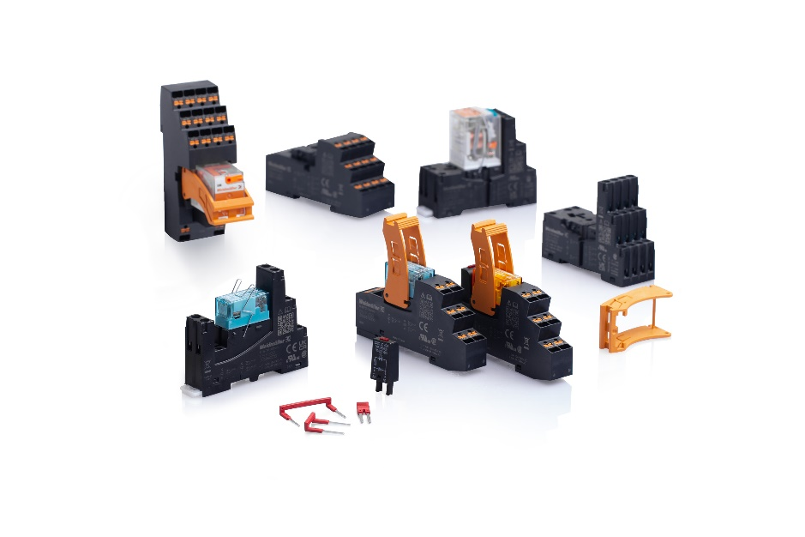
Bildunterschrift: Das umfangreiche Produktportfolio der CUBESERIES – industrielle Koppelrelais aus Europa überzeigt durch die Vielseitigkeit und Verfügbarkeit in verschiedenen Baubreiten und Kontaktausführungen
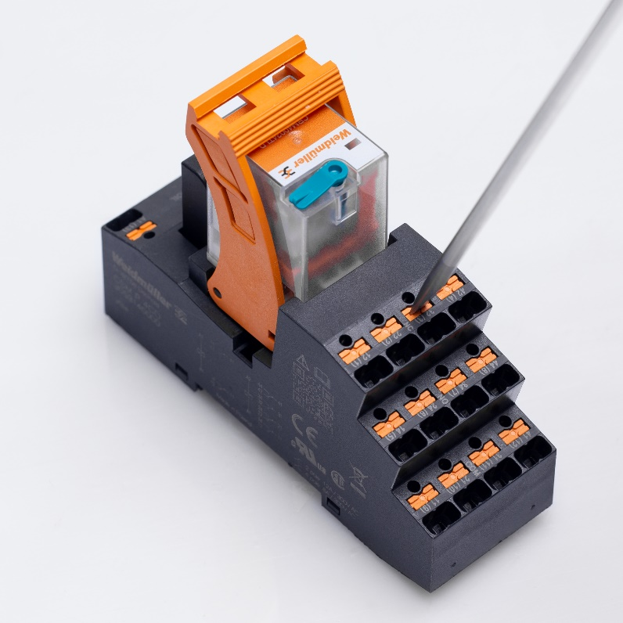

Bildunterschrift: Erweiterung der CUBESERIES: Mit industriebewährten Schraubendrehern mit einer Breite von bis zu 5,5 mm lassen sich die PUSH-IN-Anschlüsse bedienen

Alle Bilder stehen Ihnen zur freien Verfügung. Wir bitten um Nennung der Bildquelle.

Die Weidmüller-Gruppe
Smart Industrial Connectivity: Elektrifizierung, Automatisierung, Digitalisierung, elektrische Verbindungstechnik und erneuerbare Energien – Märkte, in denen Weidmüller zu Hause ist. Das 1850 gegründete Familienunternehmen ist in über 80 Ländern mit Produktionsstätten und Vertriebsgesellschaften vertreten. Als Global Player in der elektrischen Verbindungstechnik erzielte Weidmüller im Geschäftsjahr 2023 einen Umsatz von mehr als einer Milliarde Euro mit rund 6.000 Mitarbeiterinnen und Mitarbeitern weltweit – davon ca. 2.000 am Stammsitz in Detmold, inmitten von Ostwestfalen-Lippe. Dabei lebt Weidmüller Vielfalt mit Respekt.

Technologien und Engagement für eine lebenswerte Zukunft – wie Weidmüller das Thema Nachhaltigkeit angeht, zeigt das Unternehmen in seiner interaktiven Nachhaltigkeitsbroschüre.

Kontakt:
Weidmüller Unternehmenskommunikation
Marc Landermann, Leiter Unternehmenskommunikation
Tel.: +49 (0)5231 / 14-292322
E-Mail: presse@weidmueller.com

